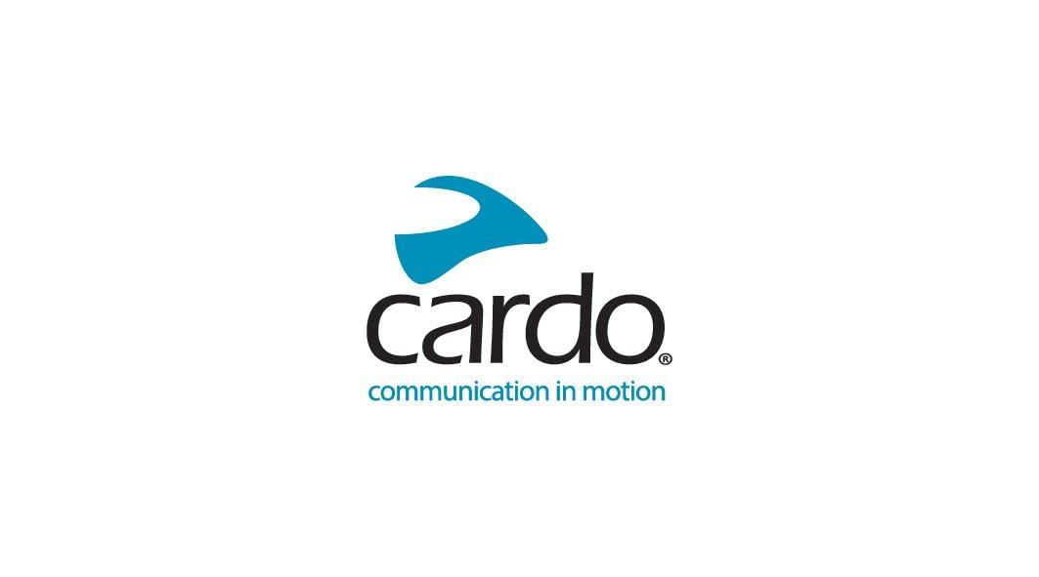

Cardo Systems lance le « Honda PACKTALK EDGE »

Cardo Systems annonce un nouveau partenariat avec Honda Motor Europe pour proposer conjointement aux motards un appareil PACKTALK EDGE de haut de gamme portant la griffe Honda et sous licence officielle. L'appareil de communication est basé sur le système PACKTALK EDGE de haut de gamme récemment dévoilé.
Disponible exclusivement en Europe*, le nouveau Honda PACKTALK EDGE est le fruit d'un nouvel accord de licence entre les deux marques de renommée mondiale et apporte aux propriétaires de Honda le complément parfait à leur expérience de conduite et à leur moto Honda.
Avec le Honda PACKTALK EDGE, les motards fans de Honda peuvent désormais installer l'unité fine et sans antenne sur n'importe quel casque grâce à une nouvelle monture magnétique Air Mount garantissant une fixation sûre et sans effort. Grâce à la connectivité Dynamic Mesh Communication (DMC) de deuxième génération, le système permet à un maximum de 15 motards de se connecter et se joindre, se séparer et se rejoindre au groupe en toute transparence jusqu'à huit kilomètres de distance. Il offre encore bien d'autres avantages, notamment : une qualité sonore profonde à large bande sans équivalent, une procédure de groupement plus simple et plus rapide en mode DMC, un appairage plus rapide en mode Bluetooth, et la prise en charge de Live Intercom Bluetooth.
Contribuant à conforter son « avance » sur ses prédécesseurs, le PACKTALK EDGE profite d'une qualité sonore peaufinée grâce aux écouteurs JBL retravaillés et à trois nouveaux profils sonores, et dispose d'un microphone à annulation de bruit améliorée. Il intègre aussi la puce Bluetooth 5.2 la plus avancée du marché pour assurer une connectivité universelle. Grâce au moteur de commande vocale naturelle encore plus élaboré, les motards peuvent garder les yeux sur la route, les mains sur le guidon et activer leur appareil en disant simplement « Hey, Cardo ».
Parmi d'autres caractéristiques, citons encore l'autonomie de la batterie de 13 heures, la recharge rapide et par USB-C en standard – une recharge rapide de 20 minutes donne aux utilisateurs deux heures de temps de conduite et une recharge de 1,5 à 2 heures leur garantit une charge complète.
Avec les mises à jour logicielles par voie hertzienne via l'application Cardo Connect, il n'est plus nécessaire de s'encombrer de câbles ou d'adaptateurs Wi-Fi pour disposer d'un PACKTALK EDGE parfaitement à jour avec la dernière version du micrologiciel.
Les motards peuvent aussi connecter le système EDGE à l'écran TFT de leur moto Honda** pour améliorer leur conduite.
Shachar Harari, VP de la division Business Development chez Cardo Systems, a déclaré : « Nous sommes très heureux de nous associer à Honda Motor Europe pour ce projet passionnant, en créant un produit Honda sous licence officielle avec notre PACKTALK EDGE pour établir une base solide. Nous savons comment sont les motards passionnés de Honda et avec cet appareil portant la griffe Honda, ils peuvent étendre cette fidélité à la marque jusqu'à leur appareil de communication.»
Le nouveau Honda PACKTALK EDGE est commercialisé au prix de vente recommandé de €389,95 et sera disponible chez les distributeurs Honda et Cardo début Août. Il peut également être commandé dès à présent en direct sur www.cardosystems.com.
*Dans les pays européens sélectionnés.
**Consultez les manuels d'utilisation du fabricant pour mieux comprendre l'étendue des possibilités sur votre machine. La commande vocale naturelle peut subir certaines limitations pendant la connexion.
A propos de Cardo
Cardo Systems est spécialisé dans la conception, le développement, la fabrication et la vente de systèmes de communication et de divertissement sans fil de haute technologie destinés aux motards. Depuis sa création en 2004, Cardo a été à l'origine de la grande majorité des innovations dédiées aux systèmes de communication moto par Bluetooth. Les produits de l'entreprise, désormais disponibles dans plus de 100 pays, sont les appareils de communication les plus vendus dans le monde dans le secteur de la moto.
Demandes d'information pour la presse :
Pour plus d'informations sur la gamme de produits Cardo Systems et pour des images en haute résolution, veuillez contacter :
S. STORIES
Sophie AYME
06 61 52 78 63
sophieayme@s-stories.com

